**漫画编程**

http://mp.weixin.qq.com/s?__biz=MzU3OTYxOTU4NA==&mid=100000855&idx=1&sn=6494829799dc7a0e3b1066c05e943a60&chksm=7d621a384a15932e06425d45b191cd7762260b2bc02c6d221e0ac68c9287f9df1bbe920f789d&mpshare=1&scene=23&srcid=0130yEiPOSRwXU1jNrVe7oLO#rd

**负载均衡**

为什么需要负载均衡？ 什么是负载均衡？ 负载均衡在OSI七层中的实现，负载均衡在接受到请求后所做的事情？ 三种负载均衡工具以及各自实现的层次？ 负载均衡算法分为哪两类？各自的算法？

**分布式**

分布式和集群的区别？

**Linux的五种IO模型**

http://mp.weixin.qq.com/s?__biz=MzU3OTYxOTU4NA==&mid=2247483776&idx=1&sn=1681aa6e527e146eac5700620f301e20&chksm=fd621fefca1596f965383bc6224b9bf4aa228e28a530a0c515bfe455bf4a7e8231657e002a62&mpshare=1&scene=23&srcid=0130BMxQMZl00NCnmGZKYy1t#rd

怎样的过程算作一种IO，关于钓鱼的比喻，三个空间？ 哪五种IO模型，各自是怎样的IO过程？ 应用进程通过系统调用什么接收数据？ 这四种是同步的还是异步的，为什么？

同步异步区别

https://blog.csdn.net/qq_37954693/article/details/80720458

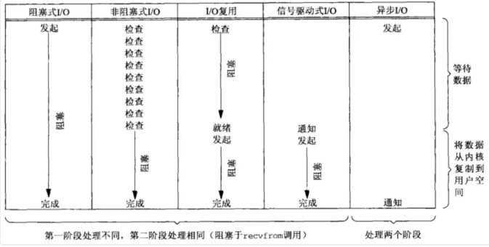

新的网址

https://mp.weixin.qq.com/mp/profile_ext?action=home&__biz=Mzg3MjA4MTExMw==#wechat_redirect

**如何给。。为什么Bing无法访问了**？

http://mp.weixin.qq.com/s?__biz=Mzg3MjA4MTExMw==&mid=2247484637&idx=1&sn=1c6bba76ec72e1b99fab3f8e62d0a61a&chksm=cef5f76bf9827e7d5c56f63c4eda80f0661c53f741838d43a8b39ac81ef563564f12bd4d09d5&mpshare=1&scene=23&srcid=0201ElXke45uiefFzCQ0uF6y#rd

什么是DNS污染？ 什么是DNS劫持？ 宽带欠费时跳转到交费页面的典型场景？

DNS污染的原理，与DNS的哪个性质有关？ DNS劫持与DNS污染的区别？

如何解决DNS污染？

**内存**

http://mp.weixin.qq.com/s?__biz=Mzg3MjA4MTExMw==&mid=2247484641&idx=1&sn=6e7ec929e92a0be3633fec90ace7de7f&chksm=cef5f757f9827e410841afebb3d93fc8ff178f1f37e2bb7eeedd7fea917378724268360a78fa&mpshare=1&scene=23&srcid=0201vgOmkgc7WTNLvJAeaZ8Q#rd

什么是JVM内存结构？ 什么是JAVA内存模型 ？ 什么是Java对象模型？

**数据库密码安全问**题

http://mp.weixin.qq.com/s?__biz=Mzg3MjA4MTExMw==&mid=2247484652&idx=1&sn=a5b189e311cce4e73a51d664599c143d&chksm=cef5f75af9827e4ca0d4826a025e0279e9e42ce5819a1d931656a74a3df0dc8cec64f1855b4a&mpshare=1&scene=23&srcid=0201cGckx8tOA0xdHWvT3jrM#rd

为什么使用明文密码在数据库中是愚蠢的行为？ 对称加密加密密码的缺陷？

单向Hash算法加密的工作过程？ 加盐的单向Hash算法是什么？

实际上用户名和密码没有转化为原本的明文的必要，只要能够实现单向验证就足以完成功能。用户输入用户名和密码，经过加密算法单向转换后再与数据库中原有的内容进行对照，就足以完成登录功能。而即便数据库被拖库也没关系，反正看不懂。

消息队列

http://mp.weixin.qq.com/s?__biz=Mzg3MjA4MTExMw==&mid=2247484665&idx=1&sn=d5d6e360f2ed28907385dbdde29fdfb7&chksm=cef5f74ff9827e591f1c67110148dca1a8cf7e18ae973bebba24882b3705bc698274359e8379&mpshare=1&scene=23&srcid=0201Dg0WoNgjKHdNQioHRXzC#rd

什么是消息队列？ 为什么要使用消息队列？ 如果请求进入消息队列，要立即返回给用户吗？ 消息队列存在的一些问题？ 待完成！！